1УО «Белорусский государственный университет информатики и радиоэлектроники»

Отчет по лабораторной работе №3
по предмету «Теория информации»
Вариант 1

Выполнил:
Колосун Н.Д.
Гр. 451001
Проверил:
Болтак С.В.

Минск 2026
Пример работы алгоритма быстрого возведения в степень с модульной арифметикой

a^{z} mod n:
a = 5,
z = 17,
n = 21

а (основание степени) | z (степень) | х (результат) | шаги выполнения
5 | 17 | 1 | 0
5 | 13 – 1 = 12 | (1 * 5) mod 21 = 5 | 1  (17 нечетное)
(5*5) mod 21 = 4 | 16 / 2 = 8 | 5 | 2  (16 четное)
(4*4) mod 21 = 16 | 8 / 2 = 4 | 5 | 3  (8 четное)
(16*16) mod 21 = 4 | 4 / 2 = 2 | 5 | 4  (4 четное)
(4*4) mod 21 = 16 | 2 / 2 = 1 | 5 | 5  (2 четное)
16 | 1 – 1 = 0 | (5 * 16) mod 22 = 17 | 6  (1 нечетное)
 | 0 | Результат: 17 | 7

Примеры работы алгоритмов
Пример поиска всех первообразных корней по модулю p
p = 47,
p – 1 = 46 = 2 * 23

g | G^{46/2} mod 47 | g^{46/23} mod 47 | Является первообразным?
2 | 1 | 4 | -
3 | 1 | 9 | -
4 | 1 | 16 | -
5 | 46 | 25 | +
6 | 1 | 36 | -
7 | 1 | 2 | -
8 | 1 | 17 | -
9 | 1 | 34 | -
10 | 46 | 6 | +
11 | 46 | 27 | +
12 | 1 | 3 | -
13 | 46 | 28 | +
14 | 1 | 8 | -
15 | 46 | 37 | +
16 | 1 | 21 | -
17 | 1 | 7 | -
18 | 1 | 42 | -
19 | 46 | 32 | +
20 | 46 | 24 | +
21 | 1 | 18 | -
22 | 46 | 14 | +
23 | 46 | 12 | +
24 | 1 | 12 | -
25 | 1 | 14 | -
26 | 46 | 18 | +
27 | 1 | 24 | -
28 | 1 | 32 | -
29 | 46 | 42 | +
30 | 46 | 7 | +
31 | 46 | 21 | +
32 | 1 | 37 | -
33 | 46 | 3 | +
34 | 1 | 28 | -
35 | 46 | 3 | +
36 | 1 | 27 | -
37 | 1 | 6 | -
38 | 46 | 34 | +
39 | 46 | 17 | +
40 | 46 | 2 | +
41 | 46 | 36 | +
42 | 1 | 25 | -
43 | 46 | 16 | +
44 | 46 | 9 | +
45 | 46 | 4 | +
46 | 46 | 1 | -

5, 10, 11, 13, 15, 19, 20, 22, 23, 26, 29, 30, 31, 33, 35, 38, 39, 40, 41, 43, 44, 45 – первообразные корни
Пример работы расширенного алгоритма Евклида
A = 35 B = 13
итерация | q | A | B | x₀ | x₁ | y₀ | y₁
0 | - | 35 | 13 | 1 | 0 | 0 | 1
1 | 35/13=2 | 13 | 9 | 0 | 1 | 1 | -2
2 | 13/9=1 | 9 | 4 | 1 | -1 | -2 | 3
3 | 9/4=2 | 4 | 1 | -1 | 3 | 3 | -8
4 | 4/1=4 | 1 | 0 | - | - | - | -
x₁ = 3 y₁ = -8
3 * 35 + 13 * -8 = 1 – НОД = 1, следовательно числа взаимно простые
Тест 1 (текст)
Исходный файл: txttest.txt
p = 13
q = 17
N = 221
e = 25
d = 169
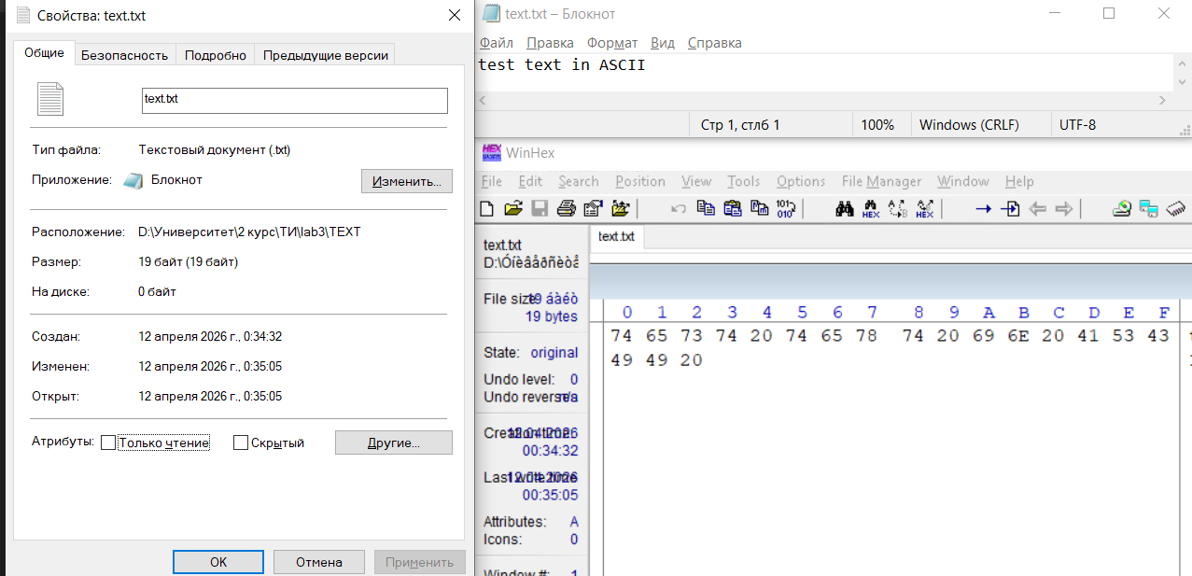
Рисунок 1.1 – Исходный файл text.txt
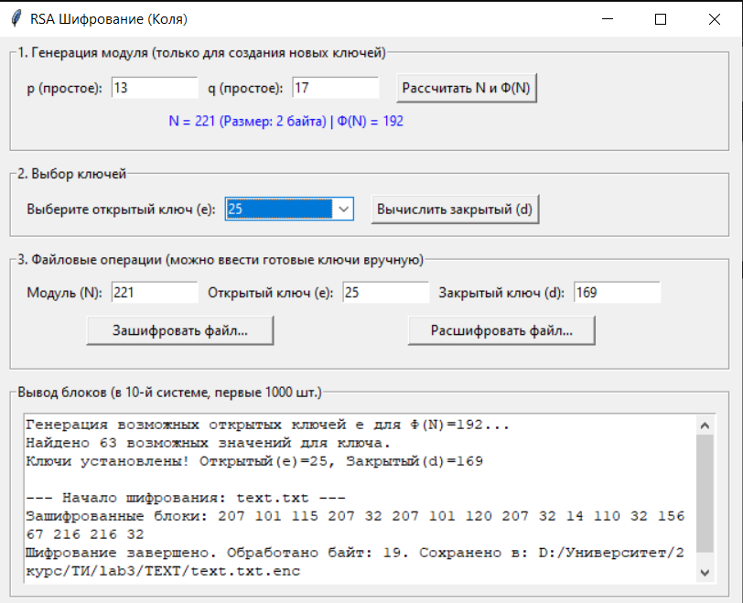
Рисунок 1.2 – Шифрование файла text.txt
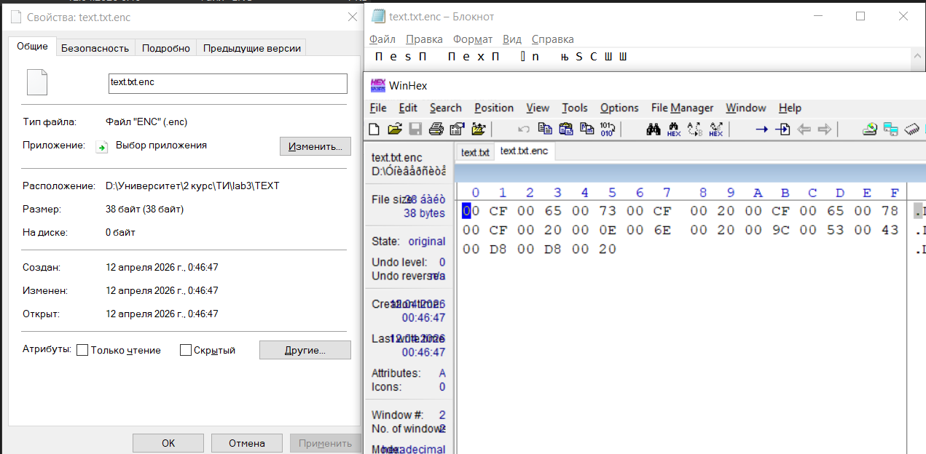
Рисунок 1.3 – Зашифрованный файл text.txt.enc
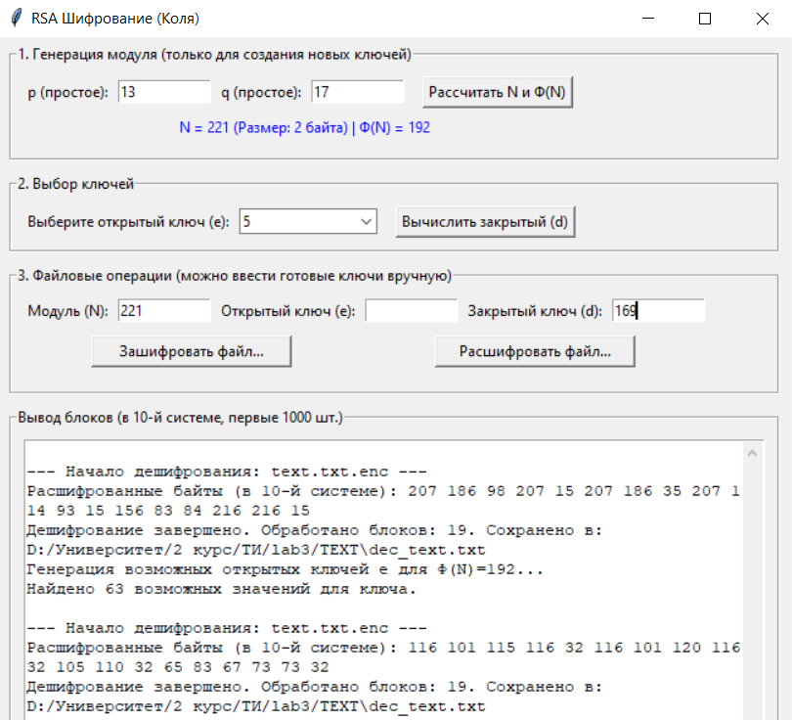
Рисунок 1.4 –дешифрование text.txt.enc
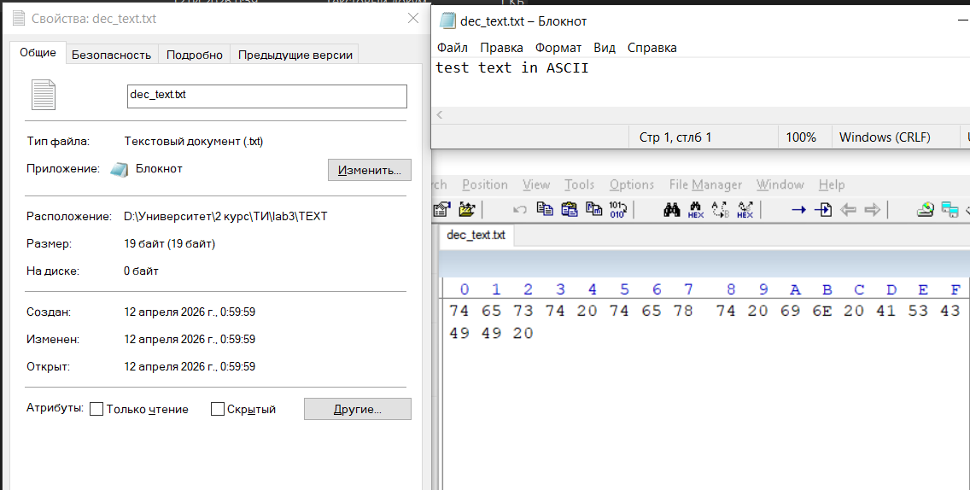
Рисунок 1.5 – Дешифрованный dec_text.txt

Тест 2 (изображение)
Исходный файл: meme.png
p = 293
q = 43
N = 12599
e = 67
d = 4027


Рисунок 2.1 – Исходный файл meme.jpg

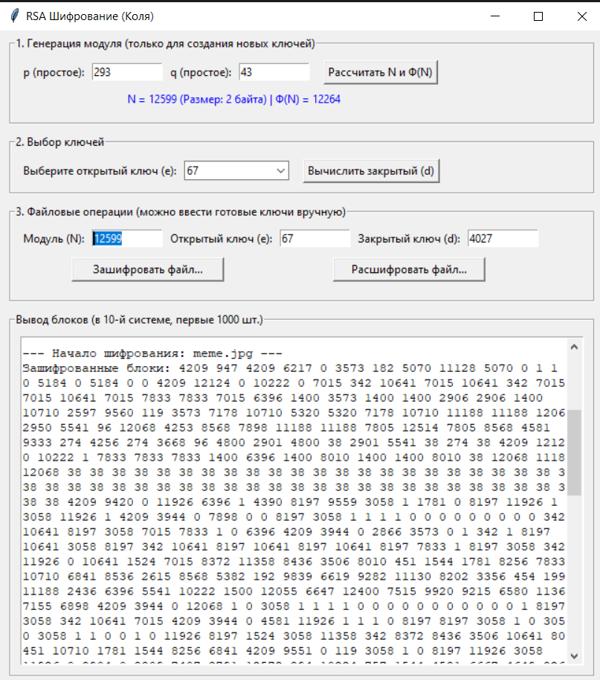
Рисунок 2.2 – Шифрование meme.jpg

Рисунок 2.3 – Зашифрованный meme.jpg.enc
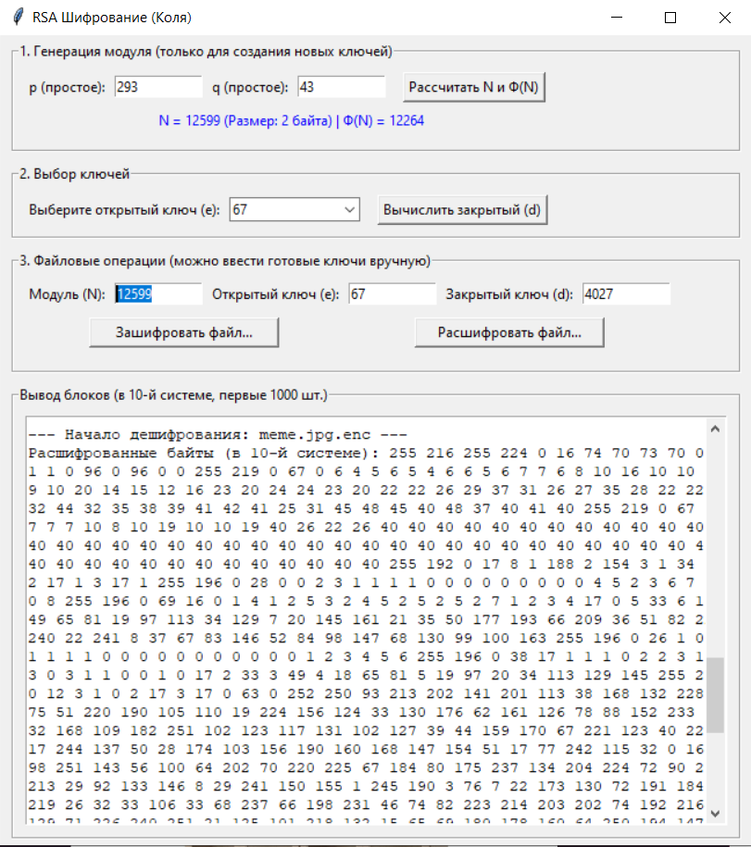
Рисунок 2.4 – Дешифрование meme.jpg.enc

Рисунок 2.5 - Дешифрованный файл dec_meme.jpg

Тест 3 (не простые p и q)
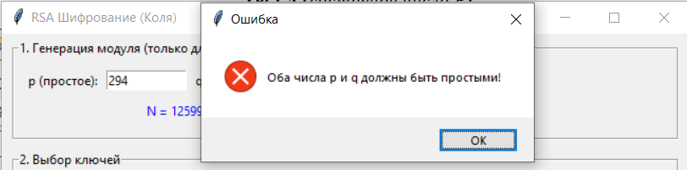
Тест 4 (N > 65535)
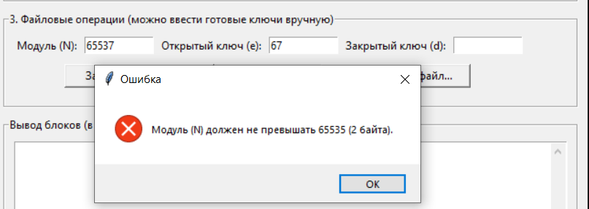
Тест 5 (N, e, d пусты или не числа)
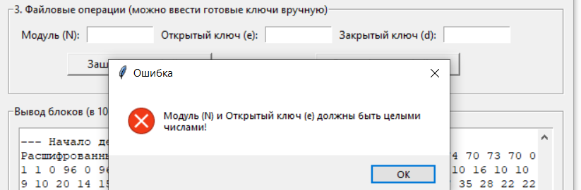
Тест 6 (равные p и q)
